2016年度全国进口轮胎质量状况

前言
2016年，全国各直属局严格按照国家质检总局“抓质量、保安全、促发展、强质检”方针指导，认真贯彻进口轮胎检验监管相关法律法规要求，在保证检验监管严密性的前提下，坚持把关与服务并重。强化对进口轮胎的检验监管工作力度，完善进口轮胎风险监测、风险研判、风险预警和快速处置机制，加大目录外轮胎抽查，保护国内消费者健康和安全。
一、2016年进口轮胎质量状况
2016年，全国有24个直属局共检验进口轮胎17354批，重量10.35万吨，货值5.92亿美元。主要来自于美国、日本、泰国、印度尼西亚、德国、韩国、加拿大等国家。检验出不合格轮胎批次1326批，重量0.45万吨，货值0.25亿美元，不合格率分别为7.64%、4.35%和4.22%。
（一）业务统计数据对比
2016年，检验进口轮胎批次同比增加0.27%，重量同比增加13.80%，货值同比减少7.12%，检出不合格轮胎批次同比增加125.89%，货值同比增加约19倍。
上海、广东、山东、辽宁、广西、天津、江苏和江西局年进口轮胎货值均超千万美元，这八个局的货物总值占全国进口轮胎总额的97%，其中上海局检验进口轮胎货值为2.5亿美元，占全国进口轮胎检验的42.47%。
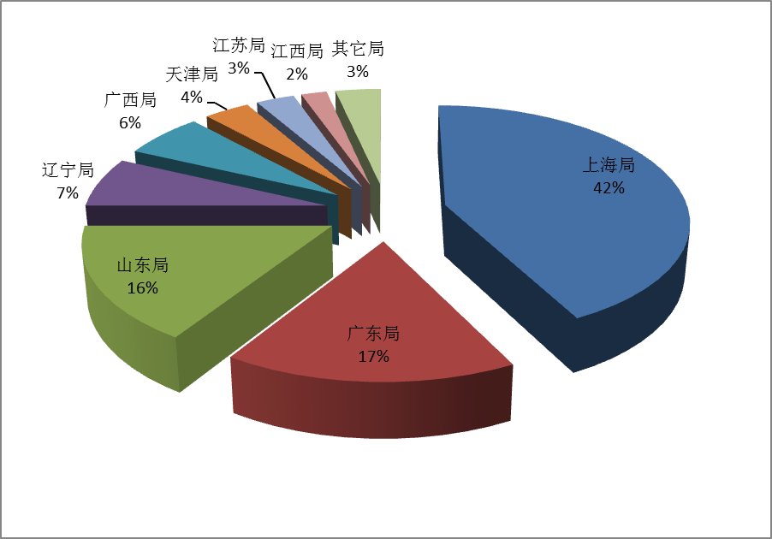
图1 2016各直属局进口轮胎情况（按货值计）
（二）质量安全状况综述
进口轮胎总体质量稳定。2016年，全国各地区进口轮胎主要为轿车轮胎、载重汽车轮胎、工业车辆轮胎、摩托车轮胎、工程轮胎等。进口轮胎品牌主要为倍耐力、固特异、米其林、普利司通、大陆马牌、库柏、东洋、锦湖、邓禄普和诺记等国际知名品牌，总体质量状况良好，这些企业运营多年，质量管理体系运行有效，人、机、环、管紧密配合，生产加工的各个环节都得到了有效控制，总体来看，未发现大面积的产品安全性能不合格情况。
（三）不合格情况分析
综合来看，进口轮胎的不合格项目主要有强度性能不合格、耐久性能不合格、数量短少、货证不符和未加施CCC标识等。不合格产生的原因主要是由于轮胎相关制造商和进口商对我国强制性认证产品的相关规定不太熟悉，发货人核对不仔细，贸易商在对进口轮胎运输、装卸或发货过程不规范等，造成进口轮胎产品与我国的法律法规要求不符。
从发现不合格的国家和地区来看，不合格轮胎主要来自于瑞士、德国、印度尼西亚、瑞典、美国和日本等。这些国家和地区都是汽车零配件制造和贸易方面较为发达的国家，贸易量大，因此出现不合格情况较多。各直属局将继续加强进口轮胎检验工作：一方面要求企业加强自检自控能力建设，提高质量意识；另一方面，加强监管、定期抽样送检，严把进口轮胎质量关。
二、下一步工作方向
（一） 探索信息平台建设。研究建立一个涵盖轮胎检验标准、轮胎行业标准及国内外轮胎行业信息及法规的共享交流平台，及时掌握国内、国外轮胎行业最新动向。
（二） 加大培训力度和范围。进出口轮胎是大宗重点敏感商品，为使检验检疫人员全面了解国内外轮胎质量技术法规要求，总局将定期举办由检验检疫一线人员参加的培训和工作研讨会。
（三）进一步完善风险预警机制。加强各口岸的沟通联系，对退运轮胎进行全过程跟踪，防止进口商用国内航线假出境，变换口岸将不合格的轮胎再次申报进口。
（四）加强轮胎检测实验室能力建设及检测信息共享机制。合理分配优势资源，建立区域化重点检测实验室，同时组织开展科研攻关，研究检测方法，提升实验室检测能力，为实现轮胎产品“三同”工程提供技术支撑。同时通过建立实验室检测信息共享平台的方法，将相同品牌、产地、系列（规格）的轮胎在同一个检测周期内的检测结果通过网络平台共享，避免重复检验，既能减少资源浪费又能提升通关速度。
（五）健全进口轮胎检验监管工作机制。完善进口轮胎各项规章制度。制定操作性强的检验、监管、不合格处置及召回制度，尤其是加大缺陷轮胎监管力度。实施差异化的监管模式，根据国外供货企业诚信状况、进口轮胎质量状况以及进口轮胎企业的自检自控能力等对进口轮胎企业进行差异化监管模式。加大对相关违法行为的处罚力度，建立质量追溯机制和沟通机制，加强对不合格情况的后续跟踪工作，有效降低不合格产品进入国门的风险。

